----------------------------------------------------------------------------------------------------------------Project : Mini Bank

Spring Boot (Back End), Spring Framework + Jsp (Front End)

Disusun Oleh : Ikhsan Fauji and Widya Sucitra

----------------------------------------------------------------------------------------------------------------

Projek ini merupakan pengembangan dari aplikasi console yang sebelumnya pernah dibuat tenteng e-wallet yang bertujuan untuk memungkinkan pengguna dapat menyimpan uangnya dalam bentuk digital, dan melakukan transaksi melalui aplikasi. Pada fokus kali ini kami hanya membuat aplikasi ini dari sisi customer, sedangkan untuk admin belum tersedia.

Rule :

1. User dapat registrasi sebagai customer baru.

2. User dapat membuka sebuah rekening baru.

3. User dapat membuat sebuah wallet yang dapat di unregistrasi.

4. Account dapat memiliki bannyak wallet dan wallet dapat berisi banyak account.

5. User dapat melakukan transaksi TopUp, Transfer, Tarik Tunai melalui wallet

Ada beberapa feature yang belum tercapai dari pengembangan projek sebelumnya yaitu :

1. Wallet memiliki active ballance sendiri

2. Wallet dapat melakukan pembayaran ke toko (wallet sebagai merchant)

3. Wallet dapat topup melalui rekening

4. Wallet dapat transfer ke sesama wallet

5. Data layer belum dijadikan dependency

Kebutuhan Sistem :

1. Database Server Untuk MySql (XAMPP, MySql Server, dll)

2. Database Interface Server (Mysql Server)

3. Apache Tomcat sebagai web server karena aplikasi ini menggunakan Spring Framework sebagai Front End nya, yang mana membutuhkan web server yang mendukung teknologi java servlet.

4. IDE / Text Editor (Eclipse, Intellij, VsCode, Net Bean, dll)

5. JRE & JDK 8

Berikut adalah pentunjuk penggunaan aplikasi.

1. Instalasi
   * 1. Install terlebih dahulu kebutuhan sistem diatas.
     2. Extract file folder yang sudah di download dari git atau clone langsung dari git.
     3. Buka database mysql server, pada kali ini kami menggunakan XAMPP, pastikan MySql sudah di start. Untuk Apache Tomcat Server dapat di download di <https://tomcat.apache.org/download-90.cgi> karena yang ada di XAMPP masih belum mendukung java servlet.

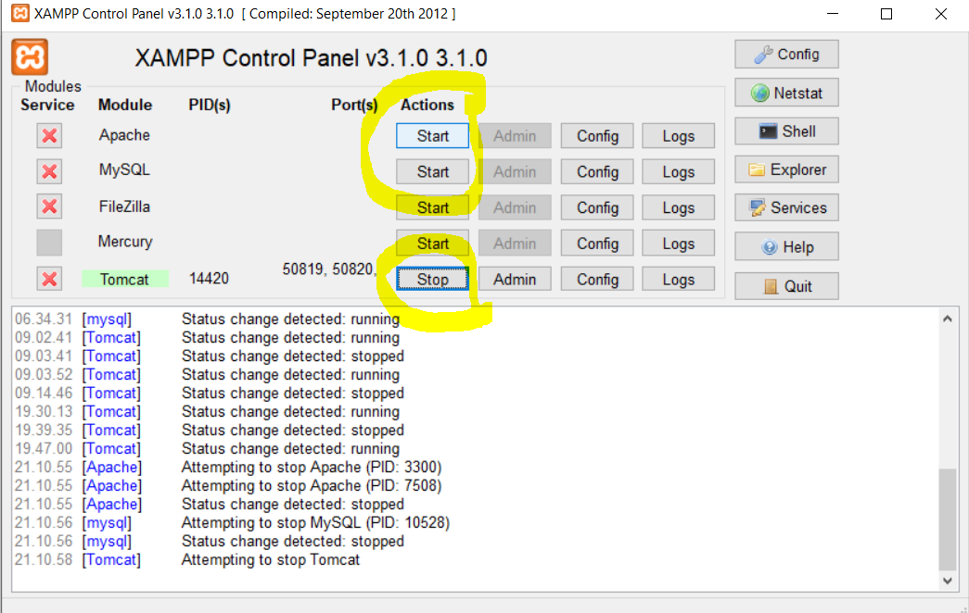 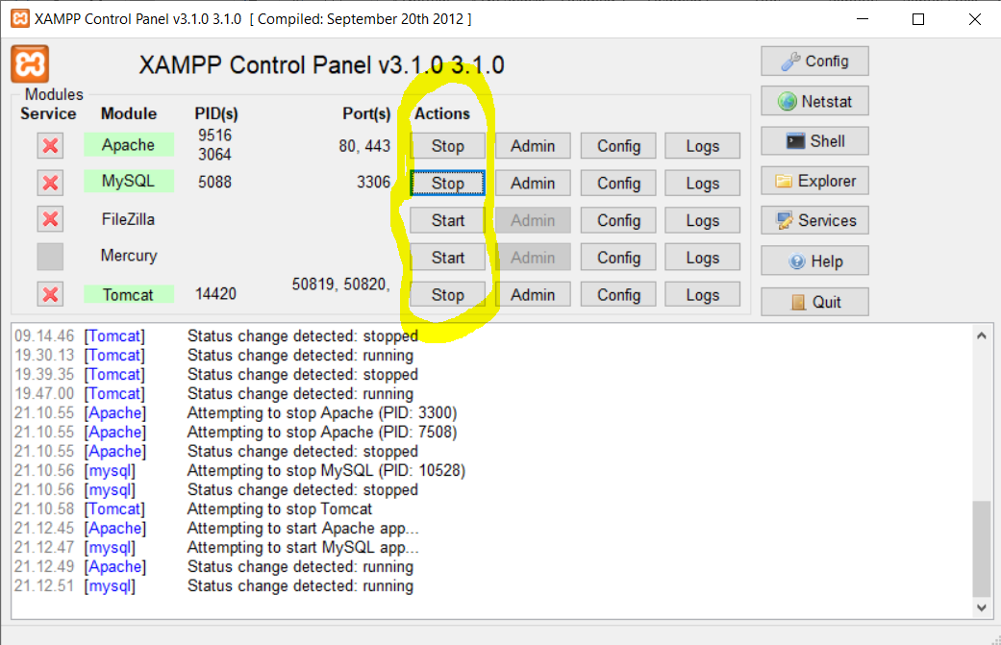

1. Selanjutnya buka MySQL Workbench untuk menjalankan database

* Buat database baru dengan nama **minibank**
* Select database minibank sebagai default schema. Klik kanan pada database kemudian pilih “Select as default schema”
* Pilih **Server** pada menu bar, lalu pilih **data import.**
* Setelah itu, akan muncul tampilan seperti dibawah ini.

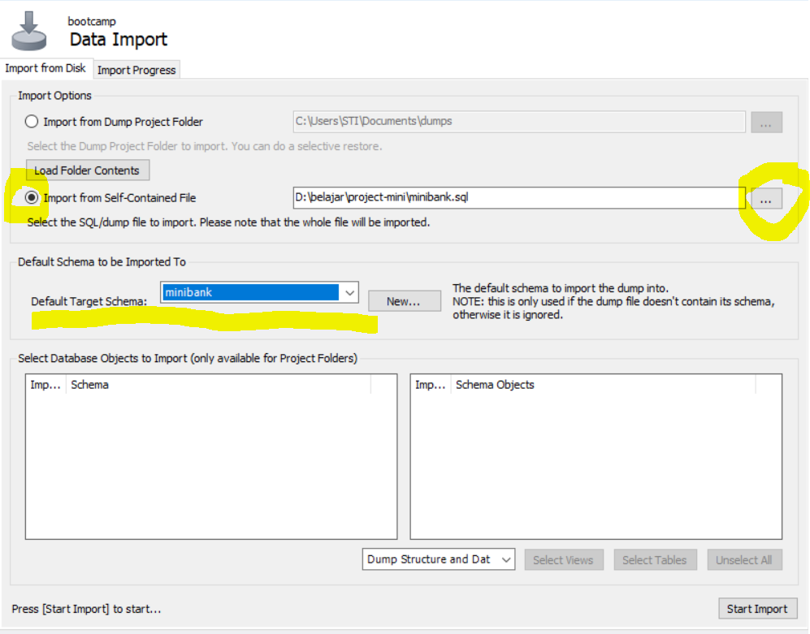

* Klik button radio **Import from self-contained file**, kemudian cari lokasi **minibank.sql**
* Dan pilih database **Mini Bank** yang telah kita buat tadi di Default Target Schema.
* Lalu pilih **Start Import**.
* Atau dengan cara kedua yaitu buka minibank.sql sebagai sql script di mysql workbanch kemudian execute script dengan klik icon petir. Jika berhasil maka database minibank akan memiliki table seperti gambar dibawah.

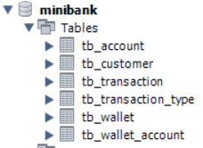

* **Membuka Project Mini Bank**

Untuk text editor kami menggunakan IntelliJ idea. Pilih File di sudut kiri atas, lalu open **pom.xml** pada folder Mini Bank dan klik OK.

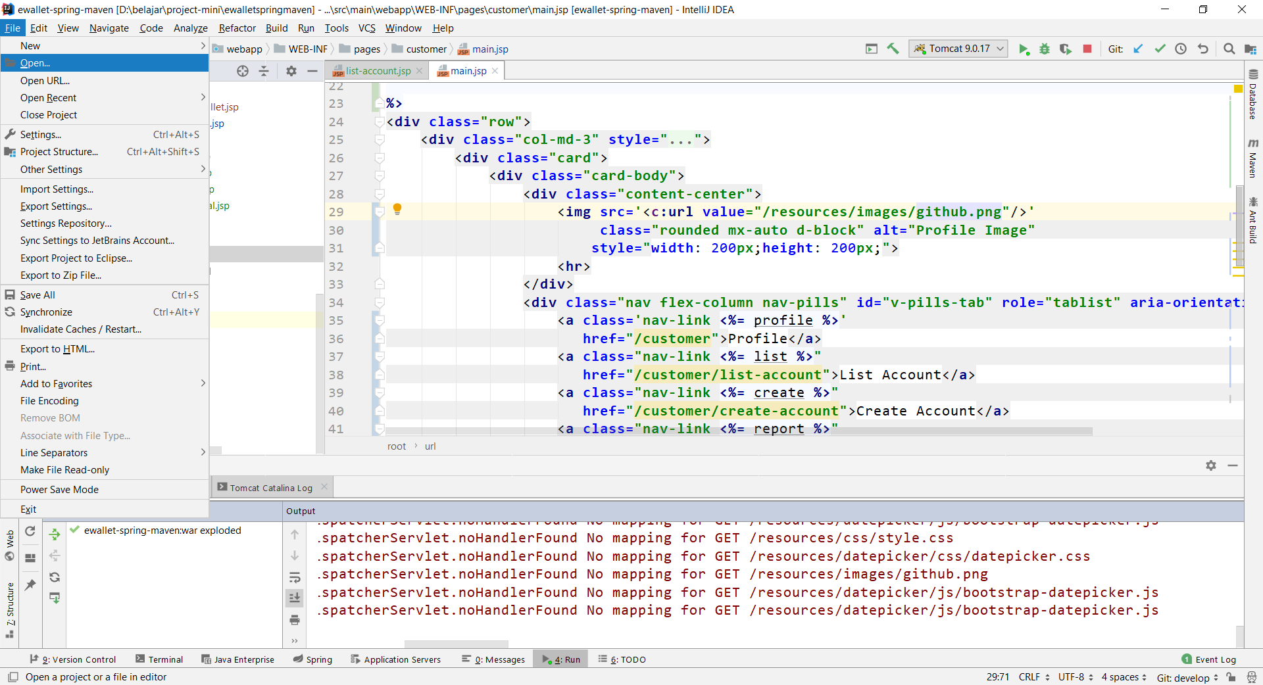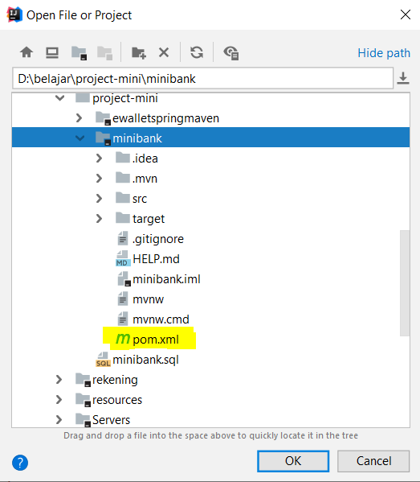

* Selanjutnya terdapat pilihan seperti berikut dan pilih **Open as Project** .

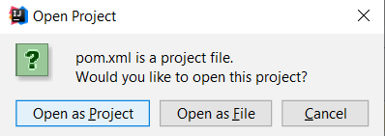

* Tunggu beberapa saat jika Intellij sedang melakukan konfigurasi projek, jika sudah selesai klik Play button atau Run button untuk menjalankan projek. Jika Run button belum aktif buka root folder **java –** root package **com.nano.minibank** kemudian klik kanan pada kelas MinibankApplication.java lalu pilih Run 'MinibankApplication'

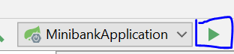

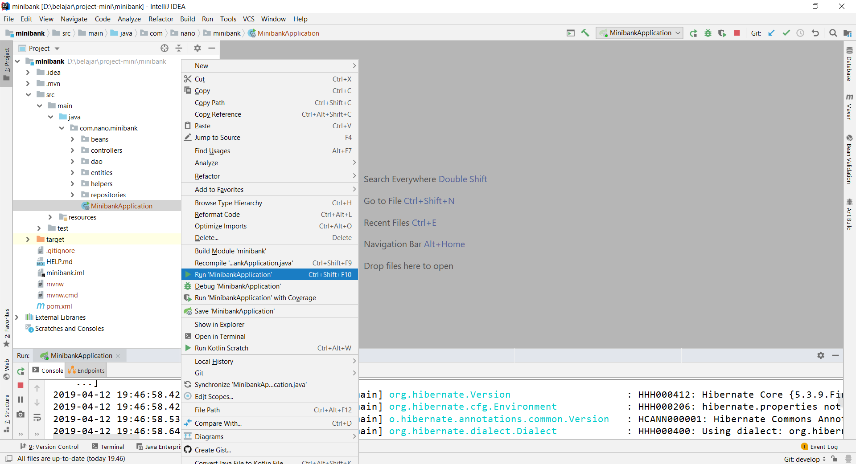

* Jika berhasil, maka console akan muncul tampilan seperti dibawah ini

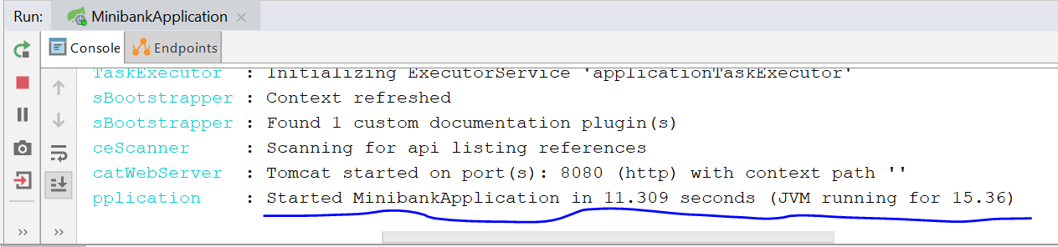

* Jangan tutup **Project Mini Bank**, lalu buka **Project ewalletspringmaven**
* **Membuka Project Ewalletspringmaven**
* Cara membuka **Project ewalletspringmaven** sama seperti membuka **Project Mini Bank.** Diawali dengan membuka **pom.xml** pada project ewalletspringmaven.
* Untuk menjalankannya, pilih tombol **Tomcat 9.017** pada bagian kanan atas



* Pastikan bagian Run/ Debug Configuration seperti di bawah ini, untuk bagian Server yaitu **Http port : 8888(bisa tentukan sendiri)** danartifact **ewallet-spring-maven :war exploded.**

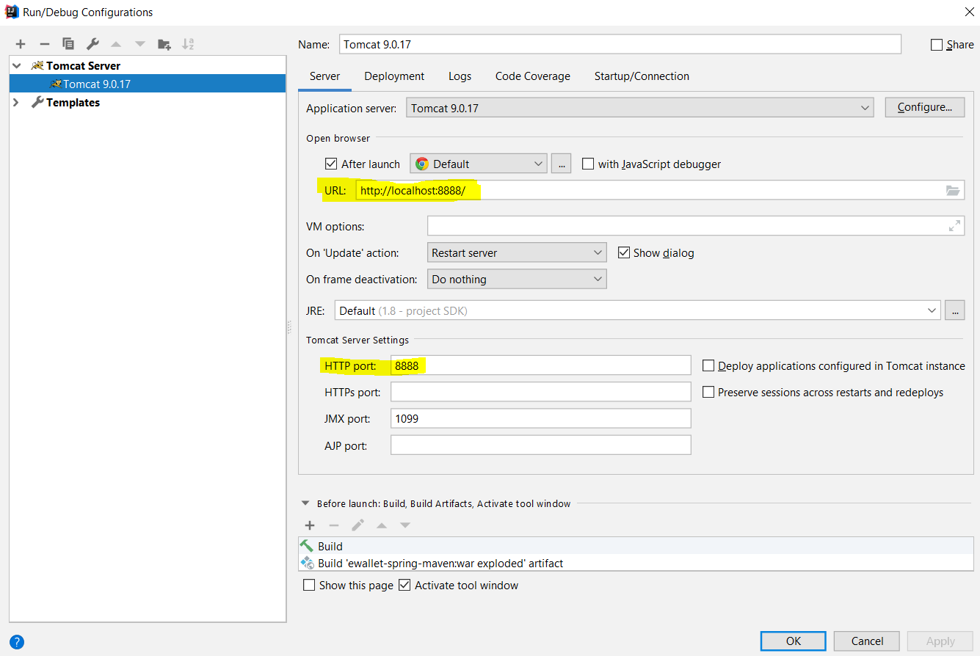 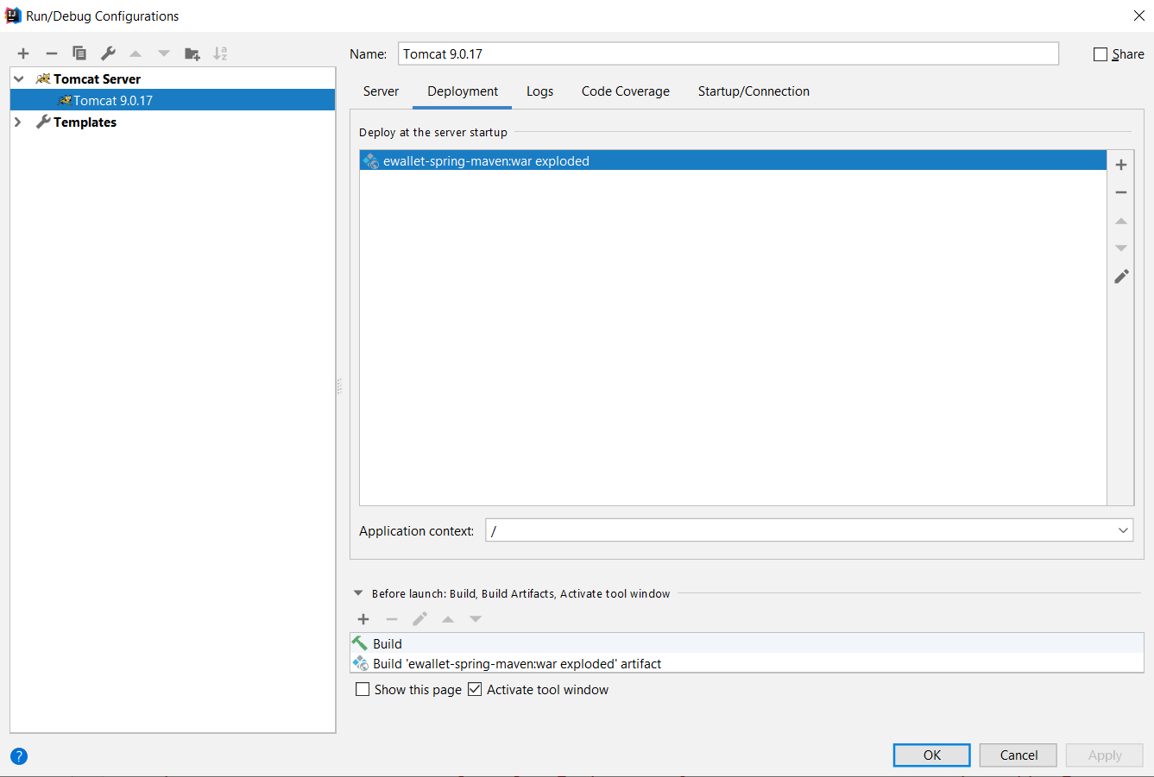

* Lalu klik Ok, dan running dengan menekan **tombol hijau** seperti dibawah ini



* Jika pada **console** terdapat tampilan seperti ini, maka project ewalletspringmaven berhasil dan dapat dijalankan

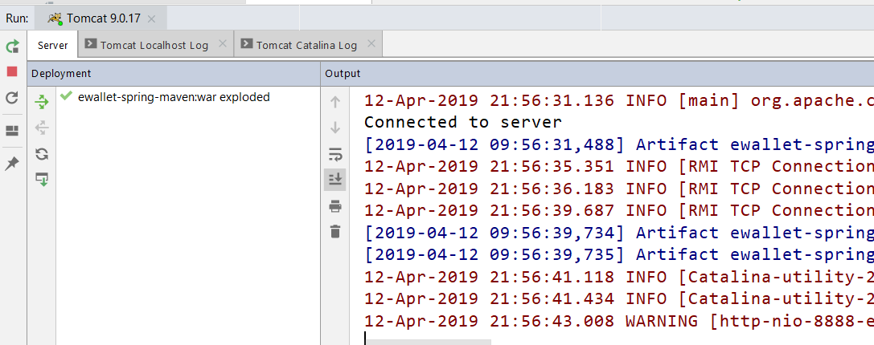

1. Buka Browser, dan ketikkan **url** seperti dibawah ini dan aplikasi **Project Mini Bank** dapat dijalankan

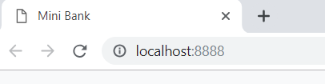

Cara Menggunakan aplikasi dari **Project Mini Bank**

* Tampilan Awal, jika user belum pernah registrasi silahkan klik **tombol Registrasi** berwarna Biru dan jika sudah mempunyai akun silahkan klik **tombol Login** berwarna Hijau

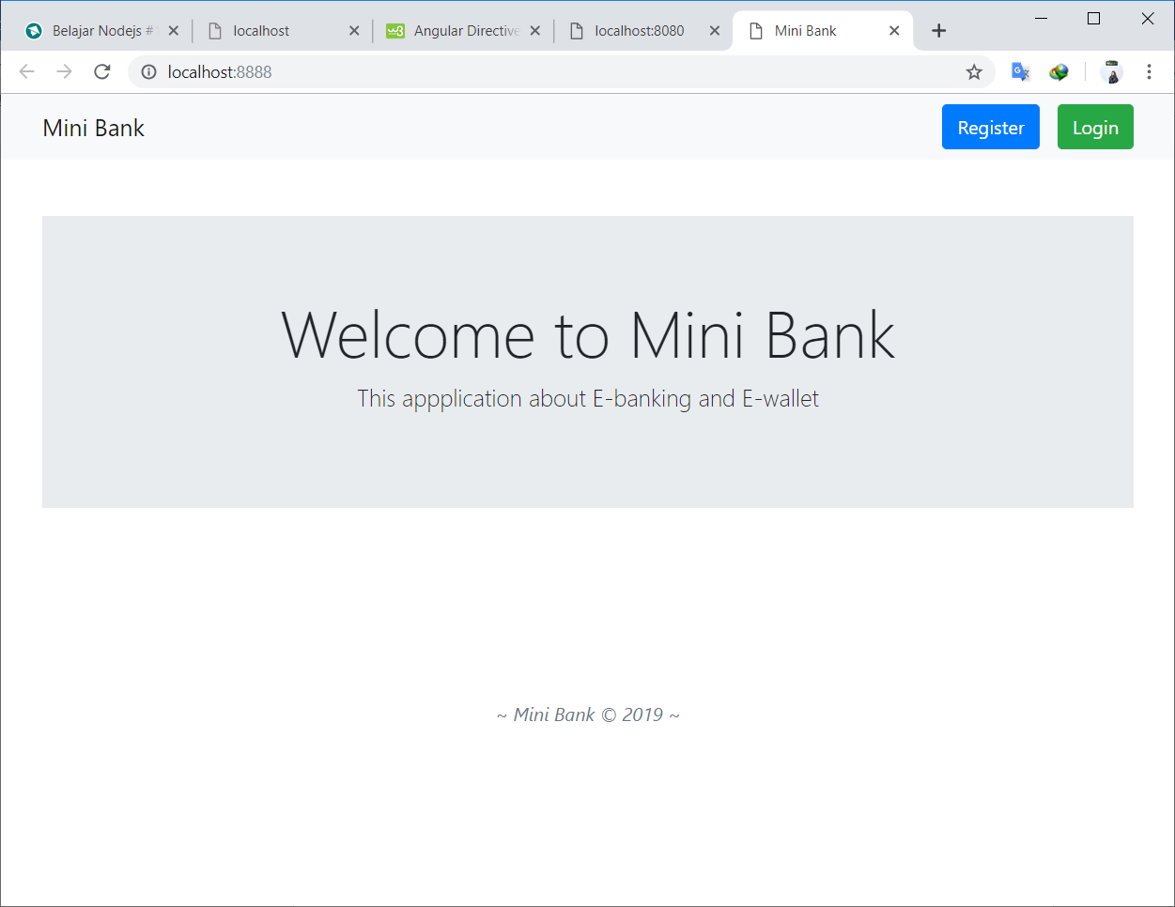

* Berikut tampilan jika klik **Registrasi** untuk mengisi data, disini juga diberikan validasi pada **FirstName** dan **LastName**=harus berupa string, **Username**=maksimal 10 dan **Password** = maksimal 6.

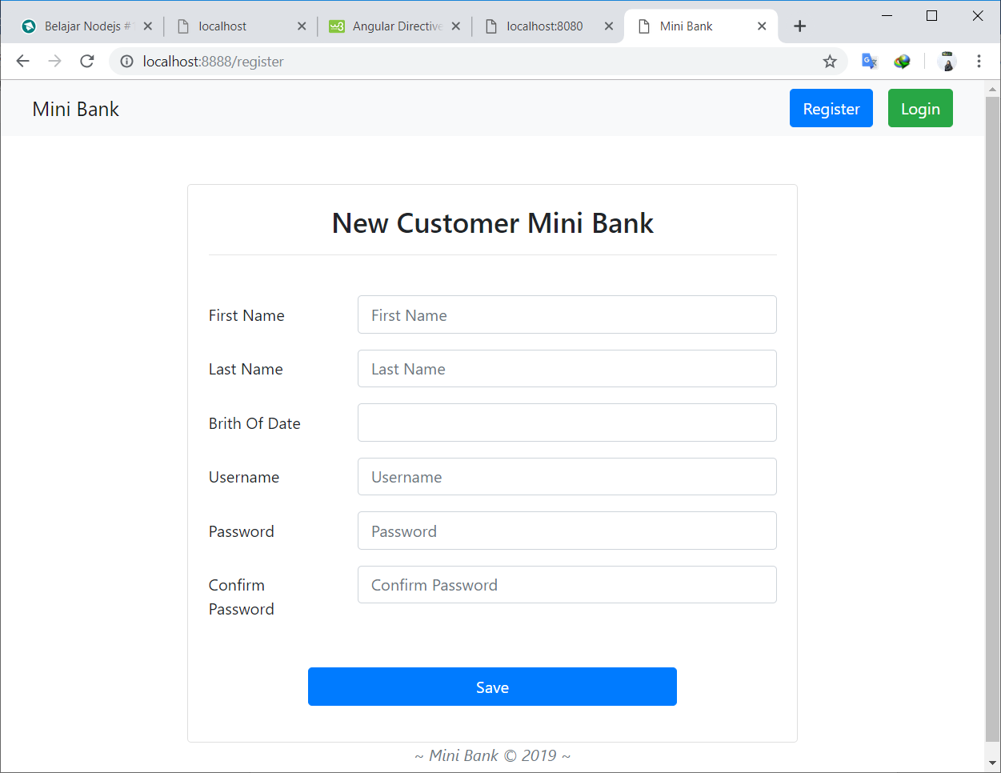 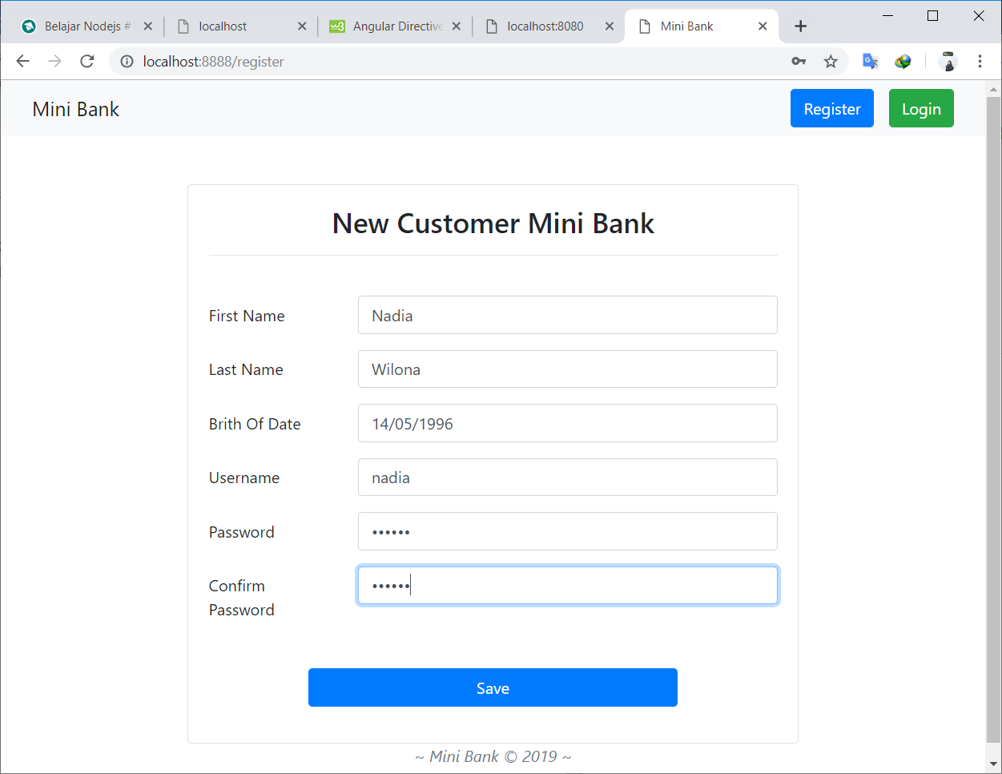

* Berikut ini tampilan **Login** jika sudah memiliki akun dan harus sesuai username & password yang telah dibuat, apabila tidak sesuai maka proses login tidak berhasil.

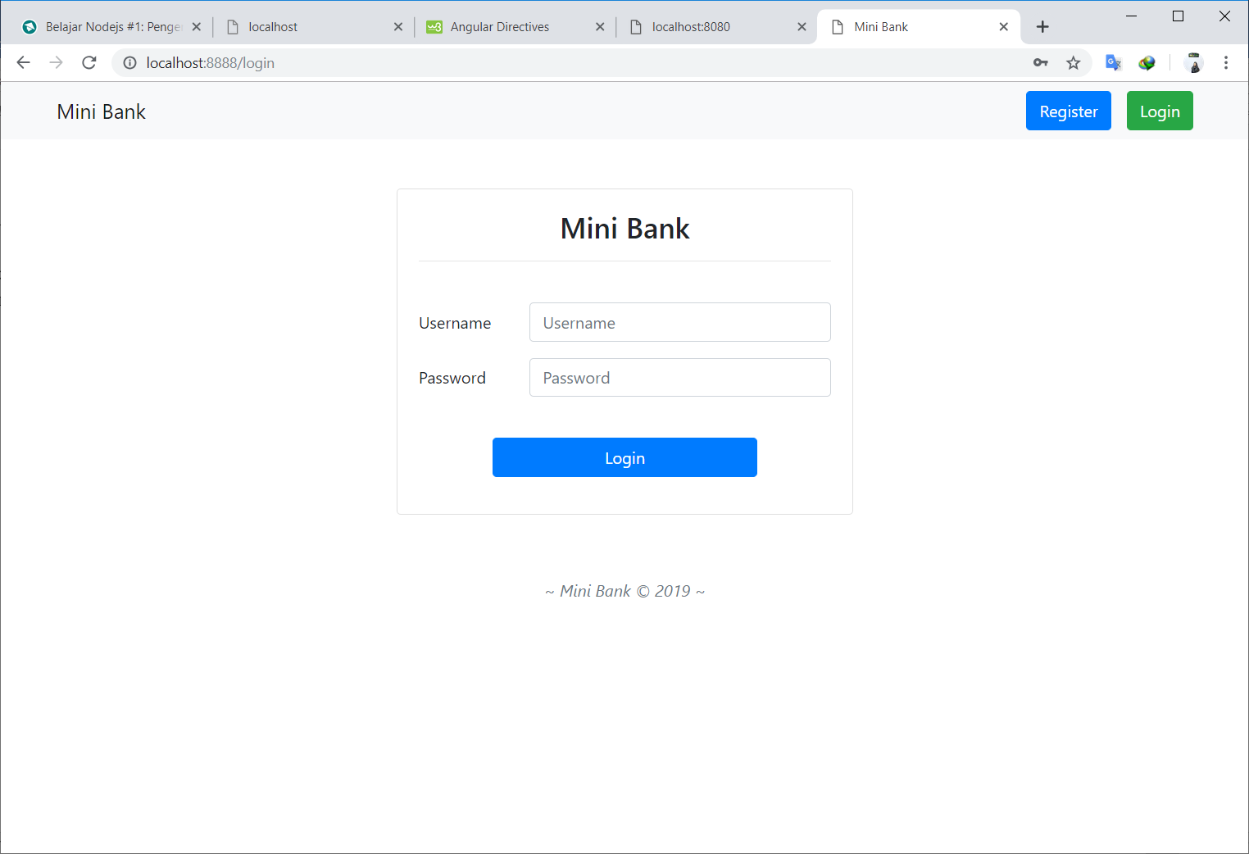 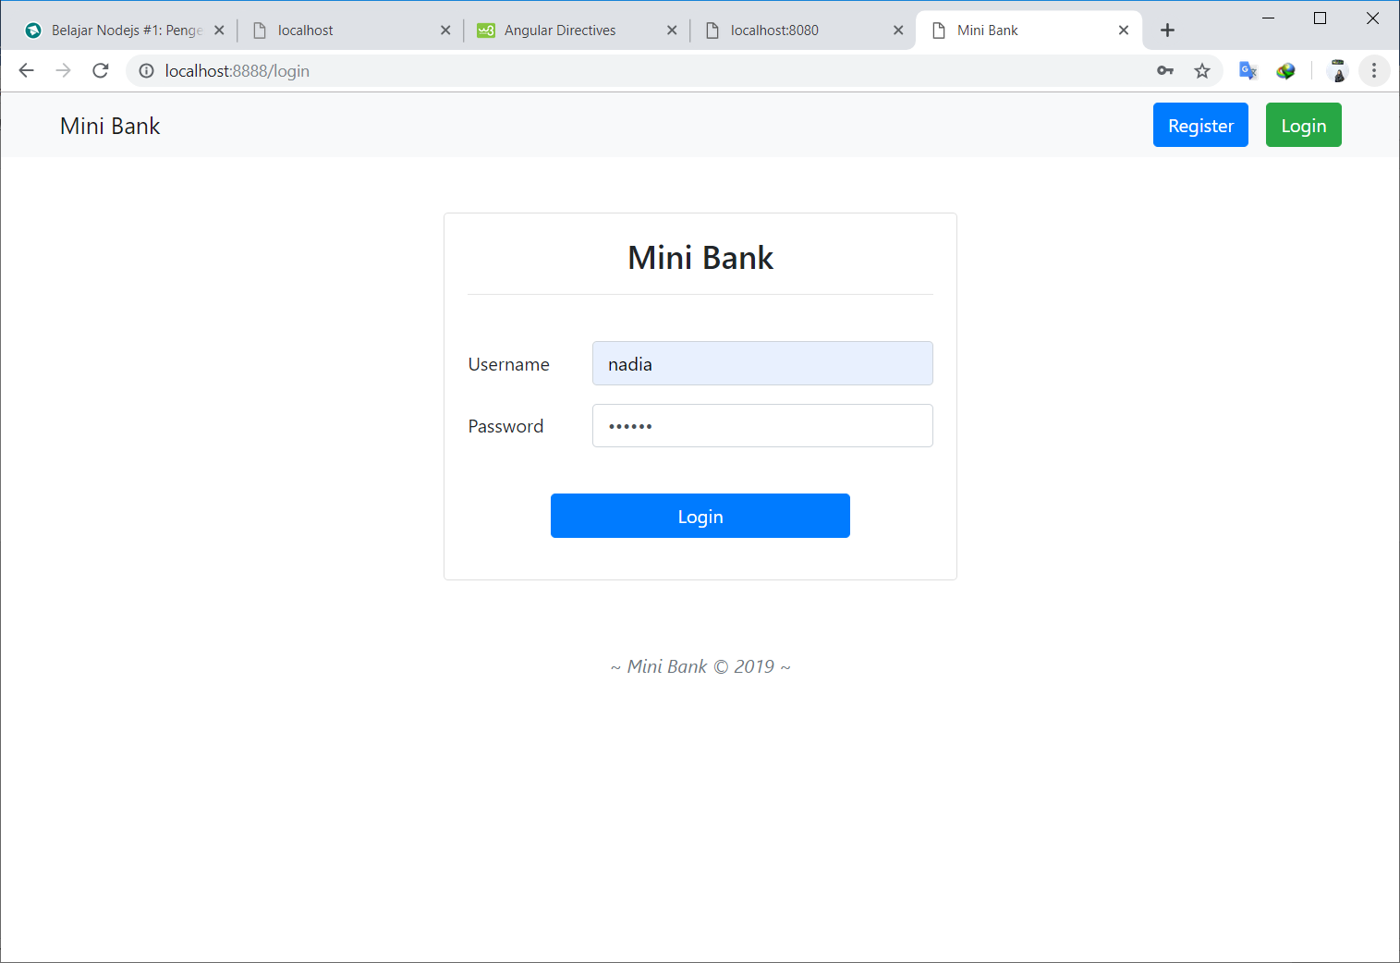

* Jika berhasil, maka tampilan awal akan menuju ke **Dashboard** dan tampilan **Profil** akan seperti ini.

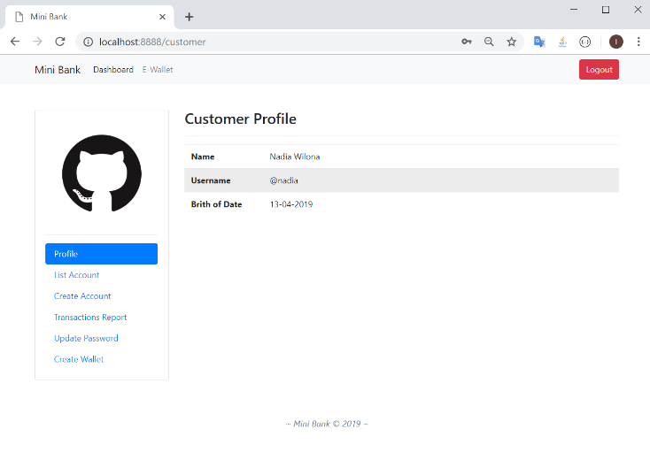

* Tampilan **List Account** yaitu berisi accoun name,account number, balance dan open date.

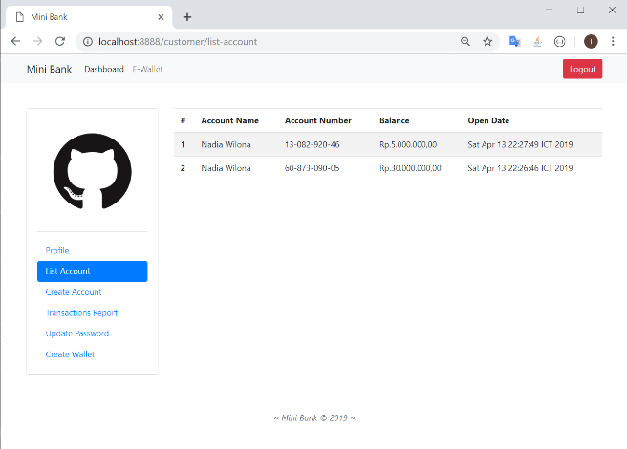

* Tampilan jika ingin membuat akun maka pilih **Create Account** dengan memasukan saldo yang telah diberi validasi minimun Rp 200.000,-

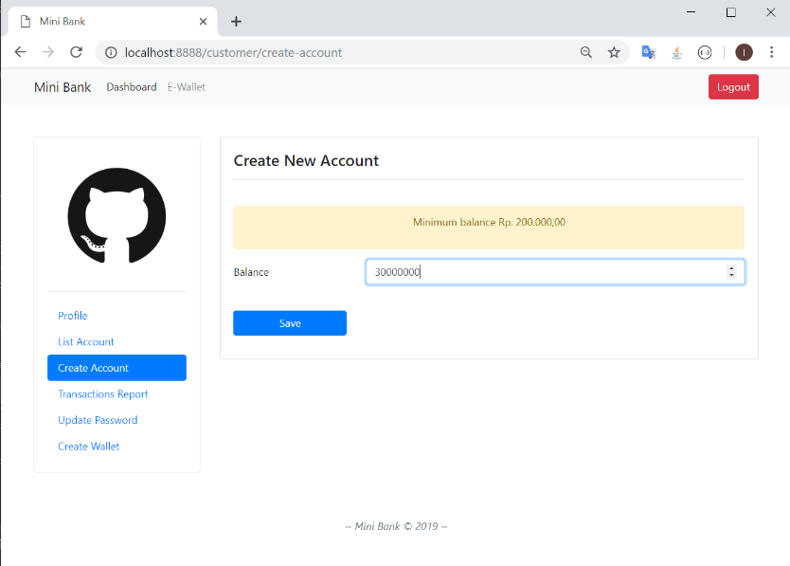

* Tampilan **Transaction Report,** yang berisi semua transaksi yang dilakukan pada e-wallet

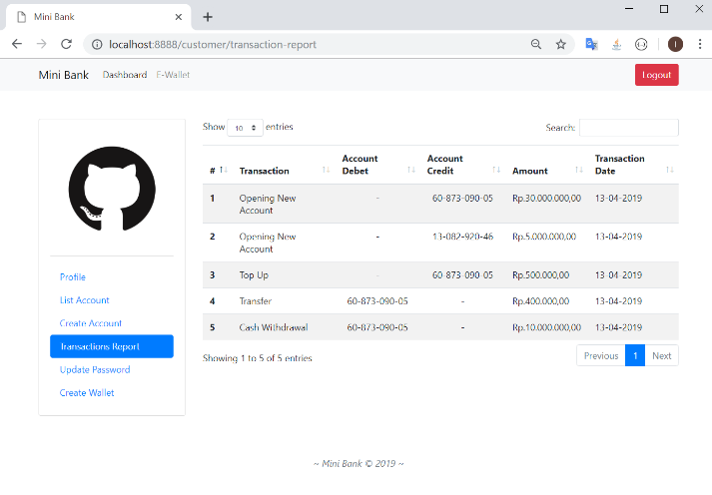

* Tampilan untuk mengubah password terdapat pada **Update Password**

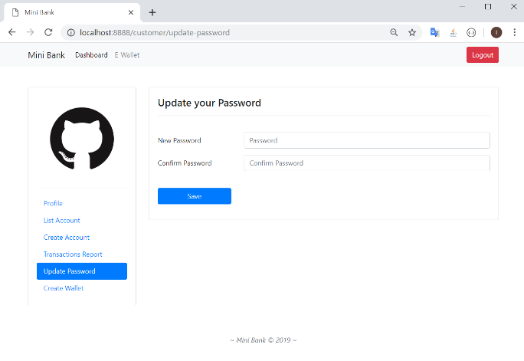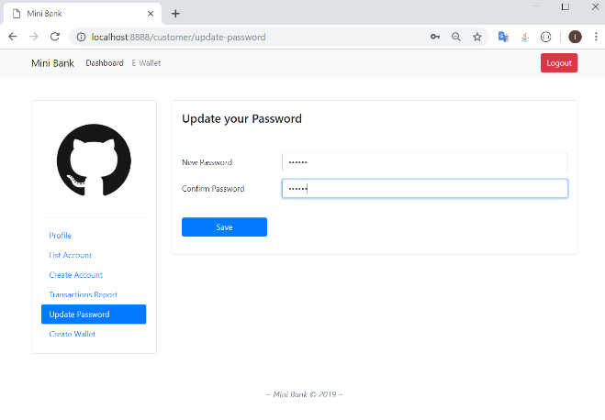

* Jika menklik tombol **E-Wallet** pada navbar dan belum memiliki e-wallet, maka akan menampilkan seperti ini. Dan apabila menekan tombol **Create Wallet,** maka akan menuju ke halaman **Create Wallet.**

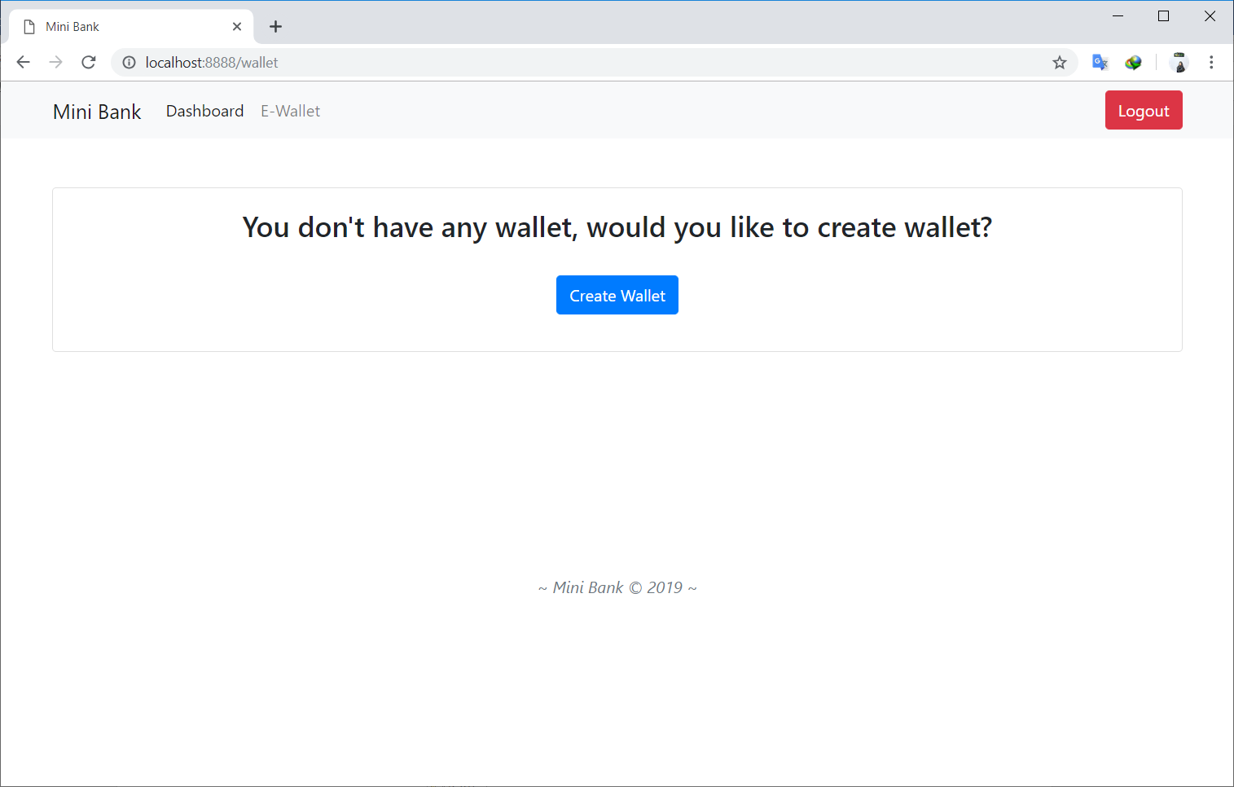

* Jika menklik tombol **Create Wallet**, maka akan menampilkan halaman seperti ini, terdapat cashtag yang nantinya menjadi nama yang unik agar mempermudah transaksi, sehingga tidak perlu memakai account number lagi.

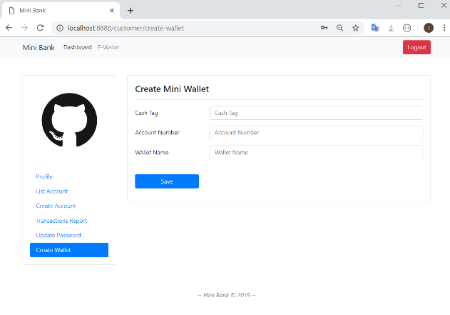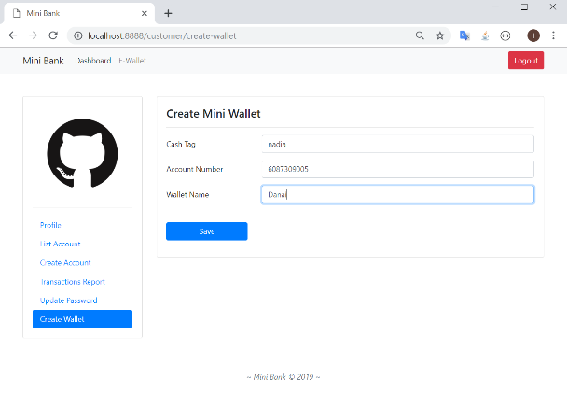

* Namun, jika menklik tombol **E-Wallet** pada navbar dan sudah memiliki e-wallet, maka akan menampilkan list E-wallet

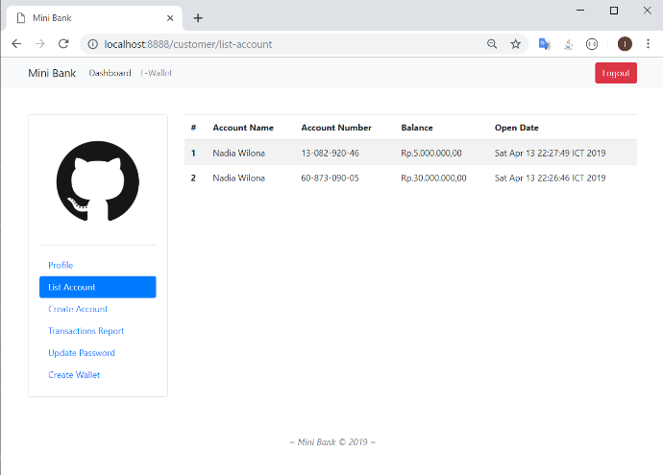

* Jika kita menekan salah satu, diantara beberapa pilihan **E-Wallet** yang kita miliki, akan akan menampilkan fungsi-fungsi dari e-wallet tersebut. Diantaranya:
* **Top Up** untuk menambahkan saldo yang kita inginkan, masukan **Account Number** yang ingin ditambahkan dan masukan **nominal**nya

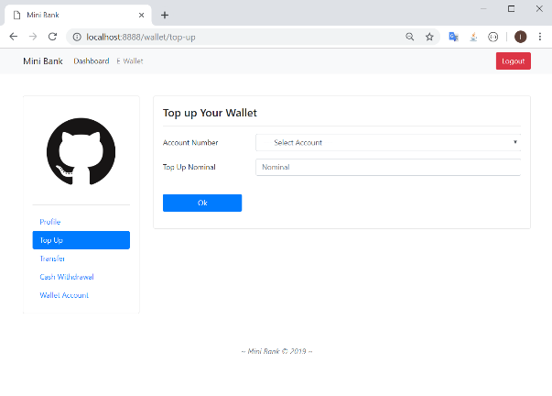 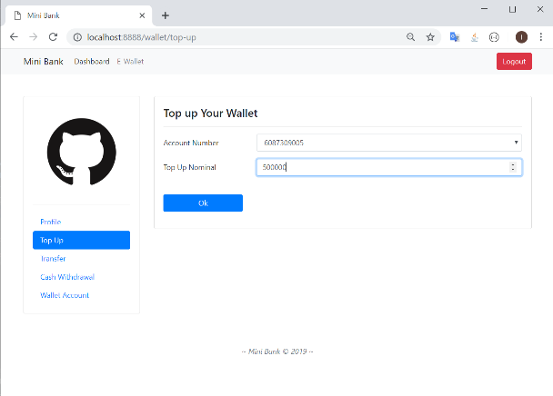

-Dan hasilnya, saldo akan bertambah

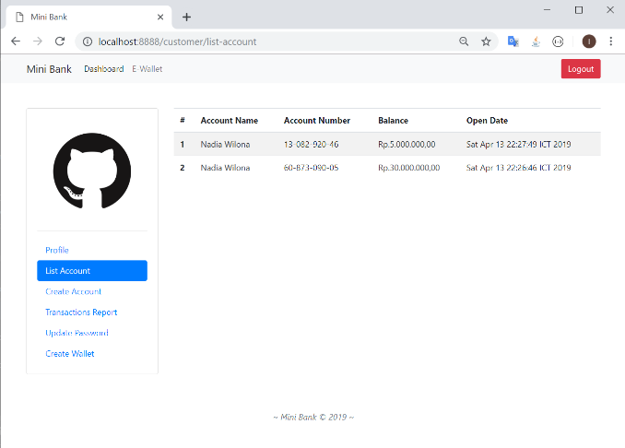 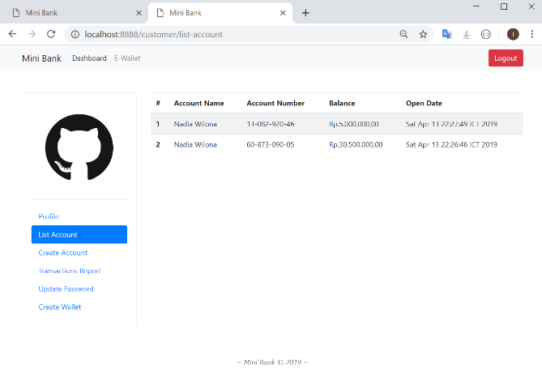

* Jika kita milih tombol **Transfer,** maka pilih **Account Number** dan masukan **Destination Account** dan **nominal**nya

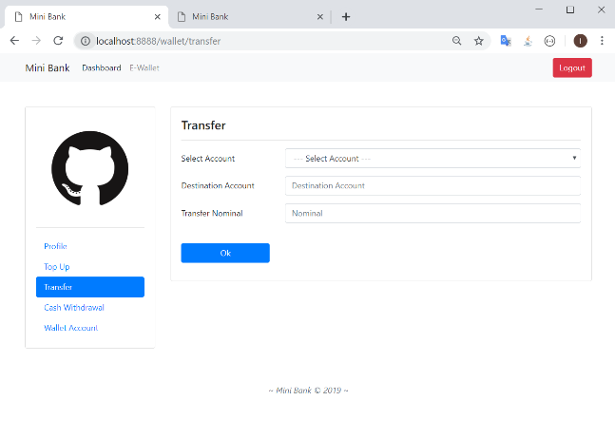 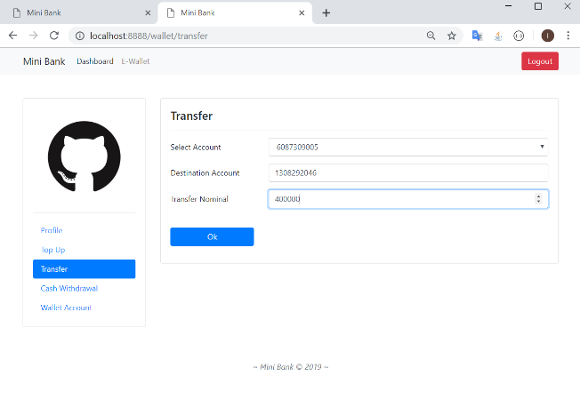

* Dan hasilnya saldo pada akun kamu akan berkurang dan saldo akun tujuan akan bertambah

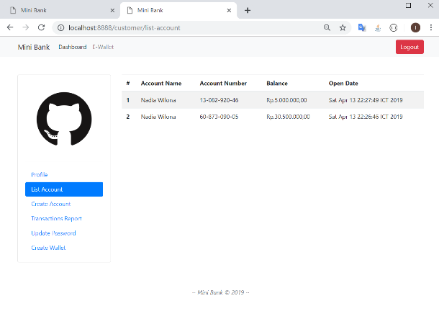 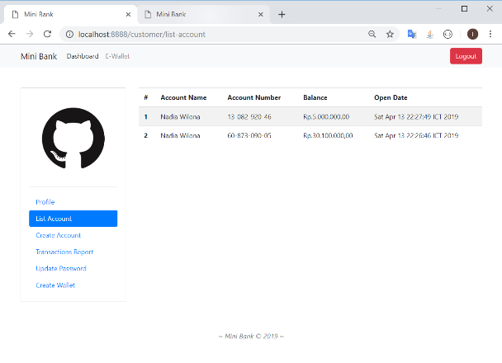

* **Cash Withdrawal**, adalah tarik tunai yang akan mengurangi saldo kita nantinya. Silahkan memasukan **Account Number** dan **Nominal nya**

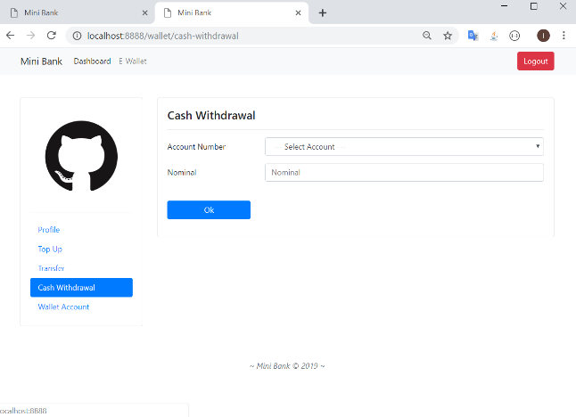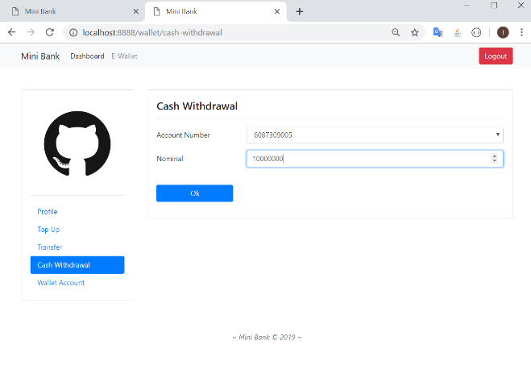

* Dan **account number** yang dipilihpun akan berkurang saldonya

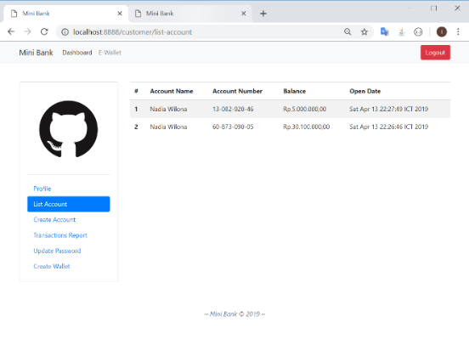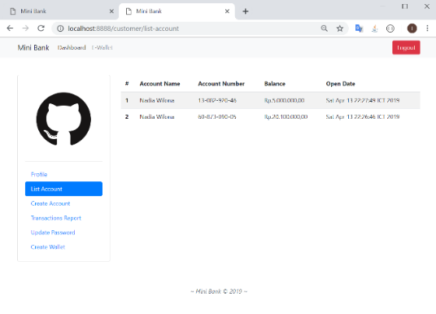

* Tombol yang terakhir adalah **Walllet Account,** berisi akun-akun wallet yang kita miliki.

